**二维数组右上左下遍历**

* [查看](http://noi.openjudge.cn/ch0108/21/)
* [提交](http://noi.openjudge.cn/ch0108/21/submit/)
* [统计](http://noi.openjudge.cn/ch0108/21/statistics/)
* [提问](http://noi.openjudge.cn/ch0108/clarify/21/)

总时间限制:

1000ms

内存限制:

65536kB

**描述**

给定一个row行col列的整数数组array，要求从array[0][0]元素开始，按从左上到右下的对角线顺序遍历整个数组。

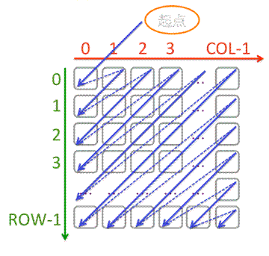

**输入**

输入的第一行上有两个整数，依次为row和col。  
余下有row行，每行包含col个整数，构成一个二维整数数组。  
（注：输入的row和col保证0 < row < 100, 0 < col < 100）

**输出**

按遍历顺序输出每个整数。每个整数占一行。

**样例输入**

3 4

1 2 4 7

3 5 8 10

6 9 11 12

**样例输出**

1

2

3

4

5

6

7

8

9

10

11

12